Berufsfachschule Basel
Search results for "Schweizerdeutsche Bücher"

 | Author / Title | Place, Editor, Year | Medientyp | Call number / Availability
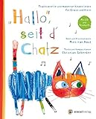 | Schenker, Christian  «Hallo», seit d'Chatz : traditionelle und moderne Kinderlieder für Gross und Klein | Zürich : Aracari Verlag, 2016 | Sachbuch | 784  available
 | Keller, Anna  Gygampfi Wasserstampfi : Basler Kinderreime aus alter und neuer Zeit | Basel : Gute Schriften, 1964 | Sachbuch | 784  available

